ФАКУЛЬТЕТ | Информатика и системы управления
КАФЕДРА | Защита информации

ОТЧЕТ
о лабораторной работе №3.3

«Организация циклов»

Выполнил | студент группы ИУ10-39 |  |  |  | В.А.Михнов
 | (группа) |  | (подпись) |  | (И.О. Фамилия)
Проверил | ассистент кафедры ИУ10 |  |  |  | М.А. Наткин
 |  |  | (подпись) |  | (И.О. Фамилия)

Содержание
Постановка задачи 3
Теоретическая часть 3
Описание алгоритма 4
Описание входных и выходных данных 4
Листинг программы 5
Результат работы программы 5
Список использованной литературы и материалов 6

Постановка задачи
Вычислить и вывести на экран в виде таблицы значения функции
интегрального синуса, заданной с помощью степенного ряда, на интервале от
Xнач до Xкон с шагом dx с точностью ε – эпсилон.
Таблицу снабдить заголовком и шапкой. Каждая строка таблицы
должна содержать значение аргумента, значение функции и количество
просуммированных членов ряда.

Теоретическая часть
При решении подобных задач, в которых имеется общая формула
вычисления элемента ряда, очень полезно получить рекуррентную формулу.
Такая формула позволяет упростить процесс программирования и ускоряет
работу программы, так как получение следующего результата основывается
на предыдущем. Особое внимание следует обратить на сходимость ряда.
Если ряд расходится или сходится слабо, то программа может формировать
сообщения о переполнении значений переменных или выводить неверный
результат. Следует обращать внимание на границы допустимых значений
аргумента.
1. Будем искать рекуррентное соотношение в виде выражения:
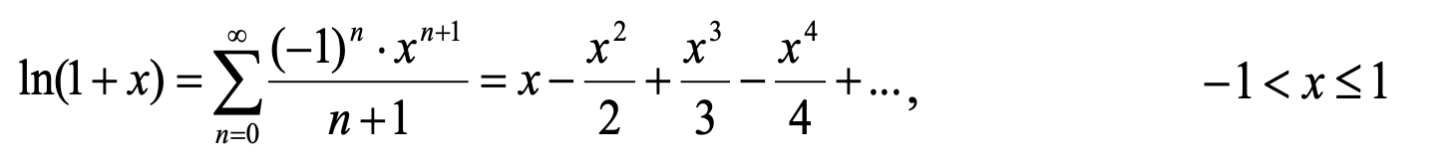

2. Для решения задачи нам потребуется два цикла. Первый цикл While
(с предусловием), будет обеспечивать изменение значения переменной X от
Xнач до Xкон с шагом dx. Второй цикл – это цикл с постусловием.
В языке Python цикл с постусловием отсутствует. Для организации
такого цикла воспользуемся циклом с предусловием в следующей форме:

while True:
<тело цикла>
if not <условие>:
break;
Для обмена с консолью (ввод/вывод) использованы стандартные
функции input() и print().

Описание алгоритма
1. Ввести значения переменных Xнач, Xкон, dx и параметр
точности ε.
2. Вывести "шапку" таблицы.
3. Инициировать Xt начальным значением (Xнач).
4. В цикле по Xt.
5. Инициировать переменную для подсчёта суммы членов ряда и
переменную, которая отвечает за номер члена ряда (n).
6. В цикле по an.
7. Вычислить k, элемент ряда an, сумму элементов ряда и номер
элемента.
8. Если модуль элемента ряда меньше ε, то прервать цикл
(break) по an, иначе перейти к п.6.
9. Вывести строки таблицы: значение Xt, вычисленное значение
функции и количество просуммированных членов ряда
10. Вычислить новое значение переменной Xt =Xt + dx.
11. Если значение аргумента меньше Xкон, то перейти к пункту 4.
12. Завершить рисование таблицы, и работу программы.

Описание входных и выходных данных
Поскольку тип переменных и точность представления не ограничены
условием задачи, то входные переменные (Xнач, Xкон, dx и параметр
точности ε) и вычисляемые значения аргумента и функции представляются
переменными вещественного типа (float). Количество членов ряда
подсчитывается переменной целого типа (int).

Листинг программы
Исходный код программы (листинг) размещен в репозитории GitHub
https://github.com/VLAd22835/BMSTU_Python_MihnovVA

Результат работы программы
Результат работы программы представлен на рис. 1.

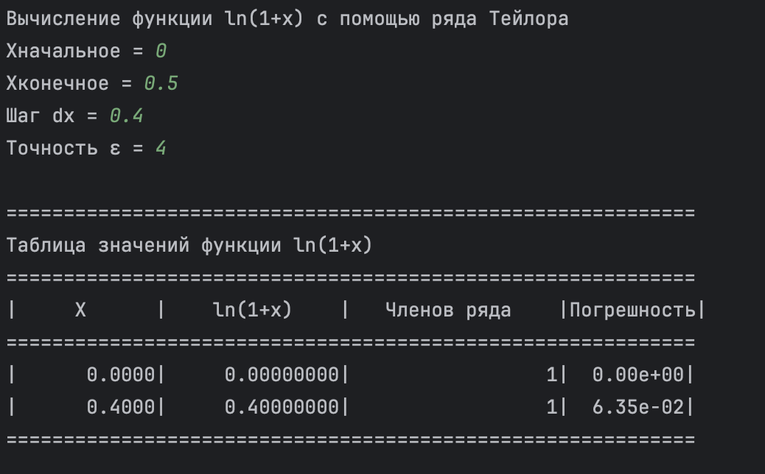Рис. 1(вывод кода после запуска)

Список использованной литературы и материалов
- Иванова Г.С. Основы программирования: учебник для вузов. – 4-е изд., стер. – М: изд-во МГТУ им. Н.Э. Баумана, 2007. – 416 с.: ил. (Сер. «Информатика
в техническом университете».)
- Брюс М. Ван Хорн II, Куан Нгуен. PyCharm: профессиональная работа
на Python / пер. с англ. И.Л. Люско. – М.:ДМК Пресс, 2024. – 618 с.: ил.
- Welcome to python.org. — Текст : электронный // The official home of the Python Programming Language : [сайт]. — URL: https://www.python.org/ (дата обращения: 14.09.2025).
- Git. — Текст : электронный // Git : [сайт]. — URL: https://git-scm.com/ (дата обращения: 14.09.2025).
- GitHub. — Текст : электронный // GitHub : [сайт]. — URL: https://github.com/ (дата обращения: 14.09.2025).
- PyCharm: The only Python IDE you need. — Текст : электронный // JetBrains: Essential tools for software developers and teams : [сайт]. — URL: https://www.jetbrains.com/pycharm/ (дата обращения: 14.09.2025).

